**安徽医科大学**

**学生重（补）修选课手册**

**（以2020-2021学年第一学期重（补）修选课步骤为示例）**

# 1.登录

## 1.1地址

**教务系统地址：**

http://jwgl.ahmu.edu.cn/eams/loginExt.action

# 2.选课

## 2.1进入选课（方式一）

**菜单位置**：首页 -> 快捷入口 -> 选课

**功能描述**：

学生登录进入教务系统后，点击【首页】--【快捷入口】（需自行配置）--【学期选课】（图2.1-1），进入选课信息介绍页面（图2.1-2），此页面可查看此次选课的时间、介绍和注意事项等信息；点击【进入选课】，进入选课页面（图2.3-1）。

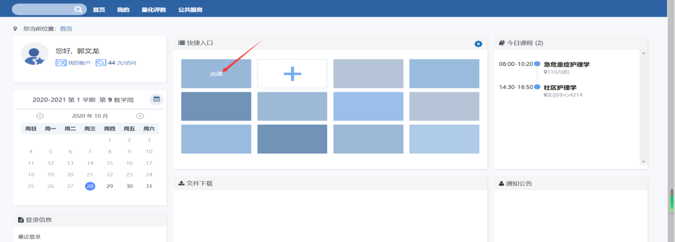

图2.1-1

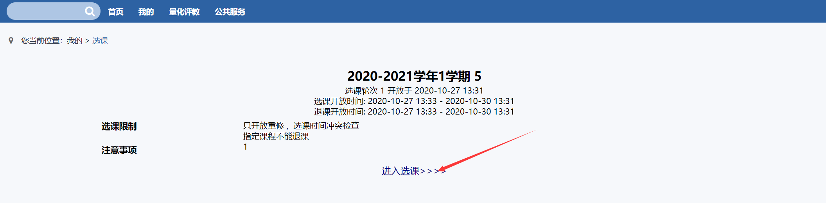

图2.1-2

## 2.2进入选课（方式二）

**菜单位置**：首页 -> 我的 -> 选课

**功能描述**：

学生登录进入教务系统后，点击【首页】--【选课】--【学期选课】，进入选课信息介绍页面（图2.2-1），此页面可查看此次选课的时间、介绍和注意事项等信息；点击【进入选课】，进入选课页面（图2.3-1）。



图2.2-1

## 2.3可选/可退课程

**菜单位置**：首页--快捷入口--选课/首页—我的--选课--进入选课

**功能描述**：

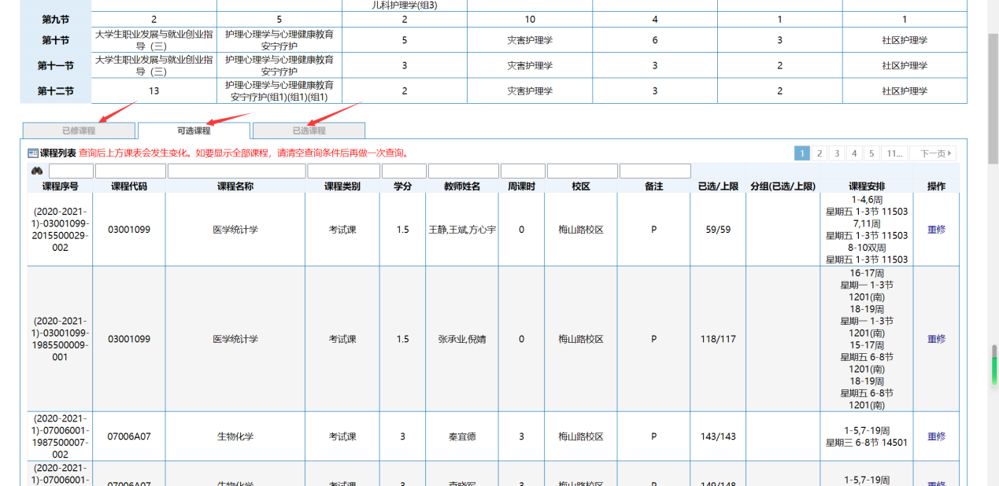

图2.3-1

1.已修课程，显示出自己已经修读过的列表，在这里如果对应学期有开课，可以直接点击跳转可选课程界面。

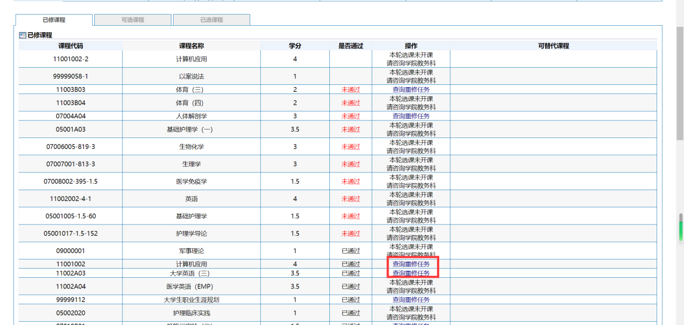

2.点击“可选课程”，显示学生当前学期、当前批次所能选择的课程，学生可查看当前可选课程的基本信息，如课程名、学分、教师姓名、校区、课程的选课人数和课程安排等信息，学生也可通过课程列表上方的搜索框，检索自己需要的课程，若可选课程超过20条，那么可通过点击课程类别右上角进行翻页操作（图2.3-2）。

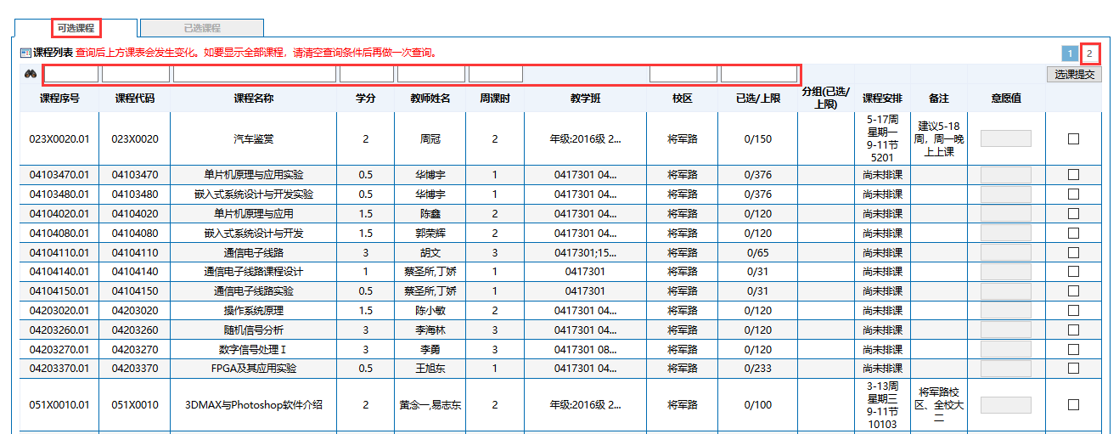

图2.3-2

3.点击“已选课程”，显示学生当前学期、当前批次已经选择的课程（图2.3-3）。

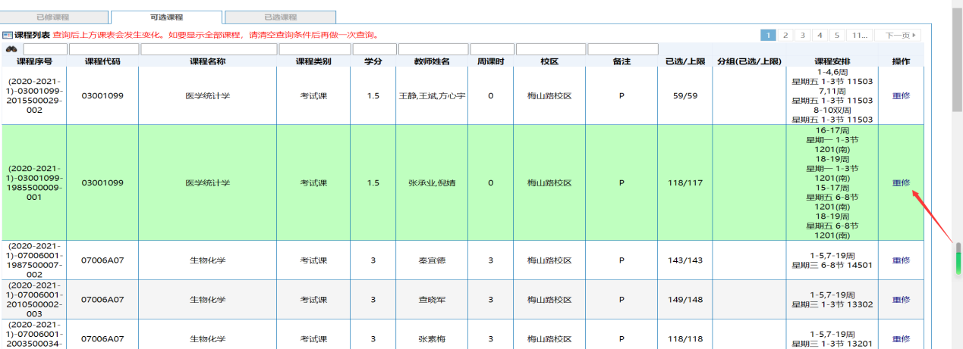

图2.3-3

## 2.4退课

**菜单位置**：进入选课 -> 已选课程 -> 退课

**功能描述**：

学生点击“已选课程”，可查看已选课程的信息，点击需要退课的课程后面的【退选】（图2.5-1），“是否提交”选择“确定”（图2.5-2），提示退课结果，可回到“可选课程”列表（图2.5-3）。

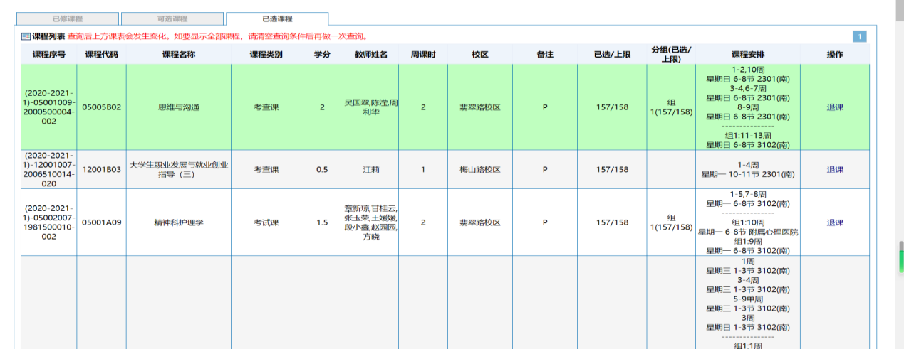

图2.4-1

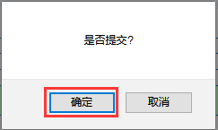

图2.4-2

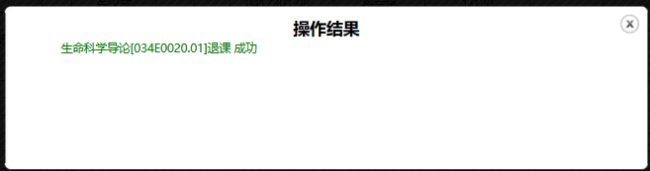

图2.4-3

# 3.人才培养方案查询&当前开课查询

